Мобильный преобразователь голоса MVC

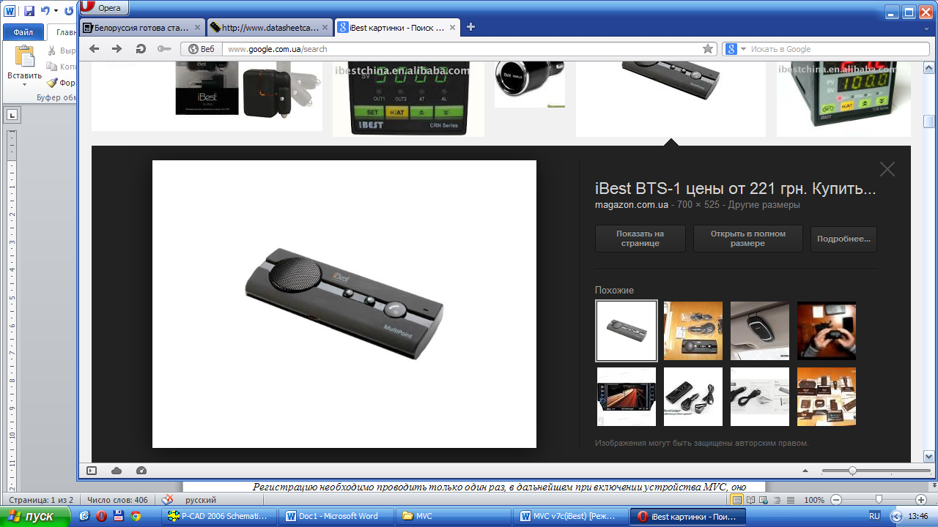
Назначение:
Маскиратор предназначен для обеспечения неузнаваемости голоса в телефонном разговоре.

Подготовка к работе:
А) Зарядка.
Не забывайте зарядить устройство перед работой.

Б) Включение.
Включается прибор трехсекундным удержанием
кнопки « »

Б) Регистрация.
Регистрируем прибор на своем телефоне. Для этого после включения продолжаем удерживать кнопку
включения пока не начнут поочередно мигать синий-красный диоды.
(регистрируется прибор, также как и гарнитура
Bluetooth)

Регистрацию необходимо проводить только один раз, в дальнейшем при включении устройства MVC, оно автоматически будет подключаться к вашему телефону. Регистрация на разных моделях телефонов отличается, но принцип регистрации схож: Bluetooth>Создать подключение> Выбрать устройство «iBest»
Пример регистрации на телефоне Nokia N900:
- Mеню
- Параметры
- Bluetooth
- Устройства
- Создать подключение
- Выбираем устройство «iBest»
- Разрешаем автоматическое подключение устройства.
- Связь

В) Выключение прибора.
Вылючается прибор трехсекундным удержанием кнопки « »

MVC готов к работе.

Работа с устройством MVC

1) Включаем устройство MVC (предварительно зарегистрированное на телефон)
2) Ожидаем 8секунд пока устройства MVC подключится к телефону (появляется значок гарнитуры на телефоне)
3) Говорим с собеседником через устройство MVC.

-Оптимальная громкость для работы выбирается на приборе

-Во время разговора можно менять режим работы с помощью кнопки на боковой панели:
1-Режим: голос не меняется красный диод – не светится
2-Режим: голос становится ниже – красный диод светится
3-Режим: голос становится выше – красный диод мигает.

Зарядка устройства MVC

Для того чтобы зарядить устройcтво MVC необходимо:

1) Подключить специализированное зарядное устройство в разъём для зарядки
2) Подключить зарядное устройство в сеть 220В. или в прикуриватель автомобиля.

Если погас красный диод на передней панели : устройство заряжено

Самые часто возникающие проблемы:

A) Не регистрируется Bluetooth:

- Устройство MVC разряжено. Необходимо поставить на зарядку
- Телефон не поддерживает работу с гарнитурой Bluetooth. Использовать MVC с другим телефоном.
- Устройство MVC уже подключено к другому телефону, находящемуся рядом (ближе 6м) и при включении подключается к нему. Необходимо снять регистрацию со второго телефона.
- Не работает приёмник Bluetooth на телефоне. Выключить и включить Bluetooth на телефоне.

Б) Собеседника не слышно.
-Ваш MVC не подключен к телефону (не горит значек гарнитуры на телефоне). Выключите и включите прибор MVC. Если не помогло, перерегистрируйте прибор MVC на свой телефон.
Возможно при регистрации не активировали режим автоматического подключения Bluetooth.

Технические характеристики:
1. Максимальная дальность связи между блоком MVC и телефоном……….. до 3 метров
2. Минимальное расстояние между блоком MVC и мобильным телефоном от 0,5 метра
3. Максимальное время заряда LI-ION аккумулятора…………………………до 5 часов
4. Время работы блока MVC с полностью заряженным аккумулятором…… до 6 часов

